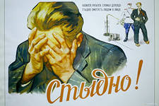  межнациональный опыт борьбы с коррупцией  В России коррупция – словно яма.  С ней тщетно, как с бездорожьем, борются.  И чем настойчивей под неё копают,  Тем только больше она становится.  А вот в Китае действуют просто:  За взятки - к стенке, без колебаний!  А потом по почте получат родственники  Счёт за две пули – на восемь юаней. | ТЫ ОТКРОЙ ГЛАЗА – ЧЕРНО В НИХ.  ПОГЛЯДИ – ПО ВСЕЙ РОССИИ –  НА ЧИНОВНИКЕ ЧИНОВНИК,  КАК БАЦИЛЛА НА БАЦИЛЛЕ .  Е. ЕВТУШЕНКО  КОРРУПИЯ - СТРАШНЫЙ ВИРУС ! НАЧНИ ПОБЕЖДАТЬ БОЛЕЗНЬ В СЕБЕ!  - Социально-экономические причины.  - Политические причины.  - Организационно-институциональные причины  Этико-культурные факторы |  |  | Только вместе  МЫ сможем противостоять КОРРУПЦИИ!  СКАЖЕМ КОРРУПЦИИ НЕТ!  Чем больше в государстве коррупции, тем больше законов

  Борьбу с коррупцией нужно начать с самого себя и требовать устранения коррупционных проявлений от окружающих!  ВМЕСТЕ ПРОТИВ КОРРУПЦИИ! |  |  | Коррупция «есть корень, из которого  вытекает во все времена и при всяких  соблазнах презрение ко всем законам».  Томас Гоббс  Молодёжь  21 века в борьбе  с коррупцией    Того, кто хоть что - нибудь стоит, довольно трудно купить. |  |  | 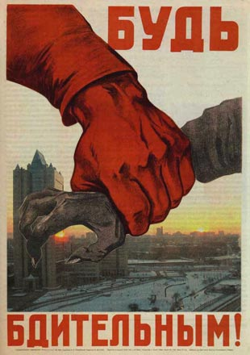  Основные признаки коррупционного действия  - Обоюдное согласие участников действия.  - Наличие взаимных обязательств.  - Получение определенных выгод и преимуществ обеими сторонами.  - Принимаемое решение нарушает закон или противоречит моральным нормам.  - Сознательное подчинение общих интересов личной выгоде.  - Обе стороны стремятся скрыть свои действия.

